Osnovna škola: Klinča Sela
Nastavni predmet: Katolički vjeronauk
Učitelj: Josip Kunac, prof.
Razredni odjel: 1.
Redni br. pripreme: 66.
Tema: VIII. UVIJEK ZAJEDNO
Podtema: 9. Ponavljanje nastavne cjeline
Odgojno-obrazovni ishodi učenja:
- Učenik izgovara molitve Očenaš, Zdravo Marijo, Slava Ocu, Anđele čuvaru, zna se prekrižiti. (OŠ KV B.1.3.)
- Učenik navodi načine kojima ljudi izražavaju svoju vjeru i zahvalnost Bogu: obiteljska molitva, nedjeljna misa, pobožnosti. (OŠ KV B.1.3.)
- Učenik opisuje Crkvu kao zajednicu Isusovih vjernika, zajednicu u koju se ulazi krštenjem. (OŠ KV D 1.1.)
- Učenik konkretnim gestama poštovanja izražava stav da smo pred Bogom svi braća i sestre. (OŠ KV D 1.1.)
- Učenik objašnjava poruku blagdana, svetkovina i običaja (Dan kruha i zahvalnosti za plodove zemlje, Svi sveti i Dušni dan, Sv. Nikola i Sv. Lucija; Majčin dan…). (OŠ KV D.1.2.)
- Učenik konkretnim gestama sudjelovanja izražava stav prihvaćanja poruke blagdana, svetkovina i običaja. (OŠ KV D.1.2.)

TIJEK NASTAVNOG SATA

UVODNI DIO
Oče naš…

ili:

ZNAK KRIŽA

ZDRAVO MARIJO,
MILOSTI PUNA, GOSPODIN S TOBOM,
BLAGOSLOVLJENA TI MEĐU ŽENAMA
I BLAGOSLOVLJEN PLOD UTROBE TVOJE, ISUS.
SVETA MARIJO, MAJKO BOŽJA,
MOLI ZA NAS GREŠNIKE
SADA I NA ČAS SMRTI NAŠE. AMEN.

ZNAK KRIŽA

Pregled domaće zadaće:
Učenici daju vjeroučitelju na uvid domaću zadaću od prošlog susreta:
„Učenici će riješiti, ili dovršiti rješavanje RB, str. 64.

Ili:

Učenici će prepisati i dovršiti rečenicu „NEDJELJOM VOLIM KADA MOJA OBITELJ…““

Motivacija:
Učenici motre slikovnu umnu mapu, udžbenik, str. 84.
Razgovor:
- Što sve prepoznajete na slici?
- Gdje smo mi na ovoj slici?

Najava teme: Danas ćemo ponoviti što smo naučili o tome kako smo Božja djeca, kako smo zajedno u obitelji, u Crkvi i s Marijom.

SREDIŠNJI DIO

Prijedlozi aktivnosti:

Aktivnost 1: „Obrada sadržaja“:
Vjeroučitelj vodi razgovor s učenicima u obliku pitanja i kratkih podsjetnika. Za svaku temu postavlja 1–2 pitanja, a učenici odgovaraju prema sjećanju.

NAPOMENA: Učenici će skočiti i viknuti „Aleluja!“ svaki put kad čuju riječ koja označava nešto lijepo iz gradiva (npr. Marija, Duhovi, Obitelj).

Zajedno s Isusovom majkom / S Marijom u svibnju
- Tko je Marija? (Isusova majka, naša nebeska Majka)
- Što je posebno u svibnju? (Svibanj je Marijin mjesec, molimo Zdravo Marijo i krunicu, kitimo Marijine oltariće)
- Što je krunica i kako je molimo?

Majčin dan
- Kada slavimo Majčin dan? (Drugu nedjelju u svibnju)
- Zašto volimo svoju mamu? (Brine se za nas, voli nas, pomaže nam)
- Tko je sve mama? (Naša mama, ali i Marija kao duhovna Majka)

Božje sam dijete
- Kada smo postali Božja djeca? (Na krštenju)
- Što nam krštenje daje? (Postajemo dio Božje obitelji, primamo Duha Svetoga)
- Kako se osjeća Božje dijete? (Voljeno, zaštićeno, posebno)

Uzašašće
- Što se dogodilo na Uzašašće? (Isus je uzašao na nebo 40 dana nakon Uskrsa)
- Što je Isus obećao učenicima? (Da će im poslati Duha Svetoga i da je uvijek s njima)

Duhovi (Pedesetnica)
- Što se dogodilo na Duhove? (Duh Sveti sišao na apostole u obliku ognjenih jezika)
- Koji je to blagdan? (Rođendan Crkve)
- Što nam Duh Sveti daje? (Snagu, mudrost, ljubav)

Zajedno nedjeljom
- Kako provodimo nedjelju u župnoj zajednici? (Idemo na misu, molimo, susrećemo se s prijateljima)
- Kako provodimo nedjelju u obitelji? (Zajedno jedemo, igramo se, razgovaramo, odmaramo se)
- Zašto je nedjelja poseban dan? (Dan Gospodnji, dan odmora i zahvalnosti)

Aktivnost 2: „Video - zapis“:
Učenici će pogledati video - zapis „Kako se igra školica?“; 1:47; Izvor: e-kako portal; YouTube

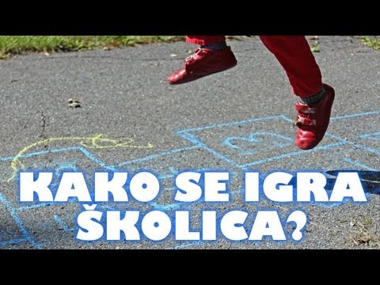

Razgovor:
- Sviđa li vam se ova igra?
- Tko je od vas igra?
- Kada je igrate, u koje vrijeme, kojim danom?

NAPOMENA: Vjeroučitelj može, ako je lijepo vrijeme, na šk. dvorištu iscrtati igru. Prednost igranja može imati onaj učenik tko točno odgovori na neko pitanje iz gradiva.

Aktivnost 3: „Radni listić“:
Učenici će uz pomoć vjeroučitelja riješiti radni listić iz priloga!
klikni ovdje - poveznica za PDF

klikni ovdje - poveznica za WORD

Aktivnost 4: „Sunce zajedništva“: ----> BILJEŽNICA
Učenici će nacrtati sunce i u zrake upisati kada su zajedno (obitelj, crkva, igra…)
Naslov:
PONAVLJANJE

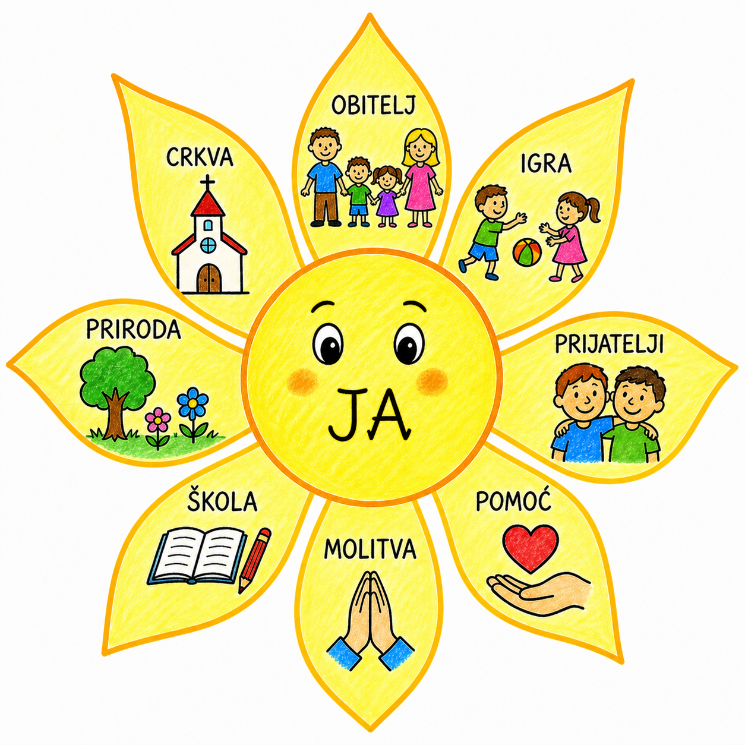
Aktivnost 5: „Marijin cvijet“:
Učenici će nacrtati cvijet i u latice napisati riječi: dobra, blaga, vjerna…

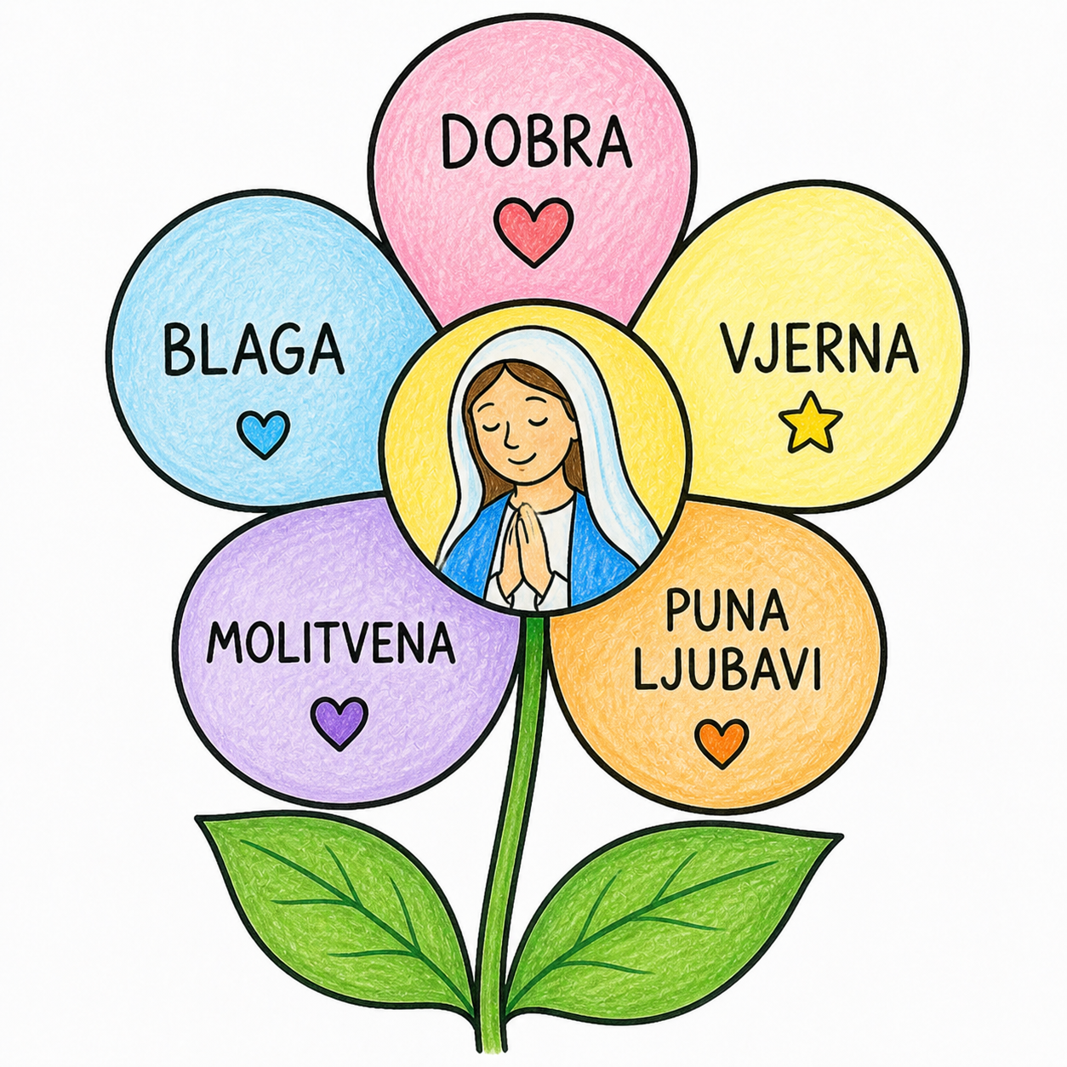

Aktivnost 6: „Moja mama“:
Učenici će nacrtati svoju majku i reći jednu lijepu riječ o njoj.

Aktivnost 7: „Božje dijete“:
Učenici će nacrtati sebe i napisati: „Ja sam Božje dijete.“

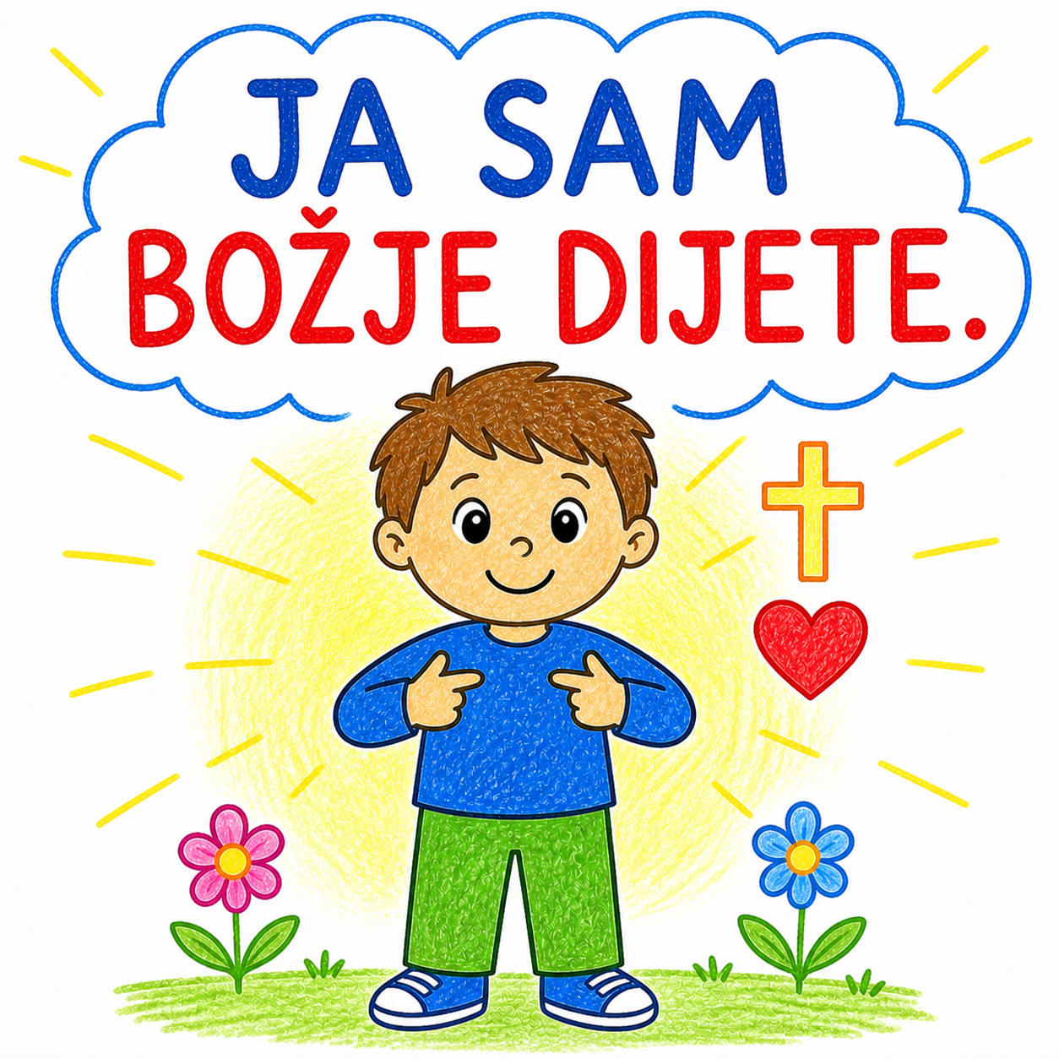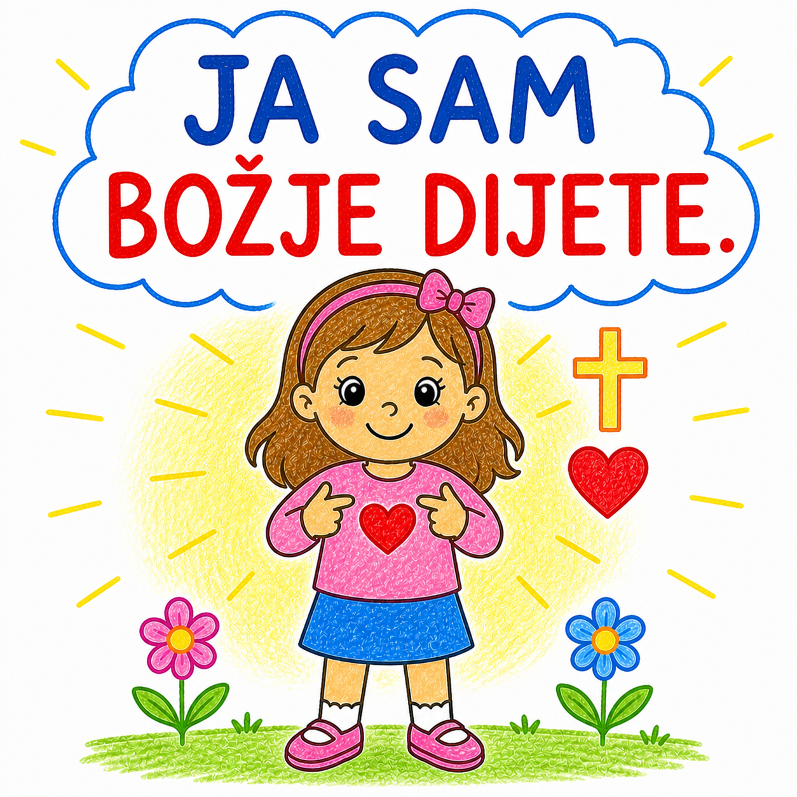

Aktivnost 8: „Igra „Točno ili netočno““:
Učenici će podizati palac gore ili dolje.

- Marija je Isusova majka. ✔
- Svibanj nije Marijin mjesec. ✖
- Na Majčin dan zahvaljujemo mami. ✔
- Bog nas ne voli. ✖
- Ja sam Božje dijete. ✔
- Nedjelja je dan za školu i testove. ✖
- U nedjelju idemo u crkvu. ✔
- Isus je ostao zauvijek na zemlji. ✖
- Isus je uzašao na nebo. ✔
- Duh Sveti je došao na Duhove. ✔
- Duh Sveti je vjetar koji ruši kuće. ✖
- Obitelj je mjesto gdje smo zajedno i volimo se. ✔
- U crkvi se igramo loptom. ✖
- S prijateljima možemo dijeliti i pomagati. ✔
- Molitva znači razgovor s Bogom. ✔

Aktivnost 9: „Pjesma za Mariju“:
Rad u skupinama. Učenici će sastaviti i otpjevati kratku pjesmicu Mariji.

Aktivnost 10: „Obiteljsko stablo ljubavi“:
Učenici će nacrtati svoje obiteljsko stablo i srcima obilježiti članove koje žele posebno zahvaliti, npr.

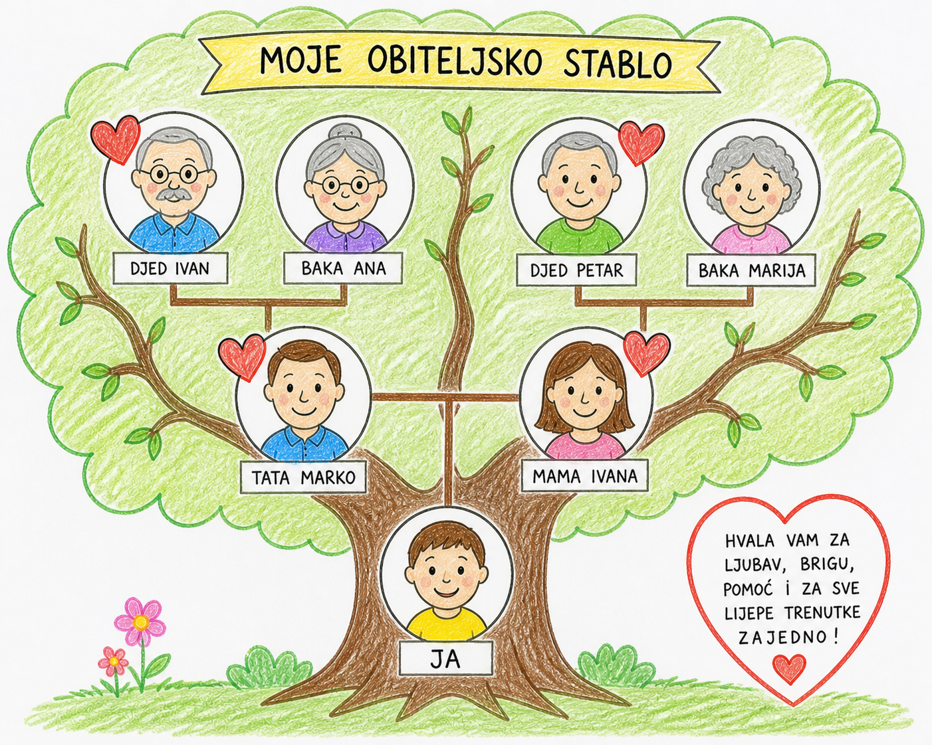

Aktivnost 11: „Moja priča iz crkve“:
Rad u skupinama. Učenici će osmišljavati i glumiti kraći prizor iz župne zajednice.

Aktivnost 12: „Izradimo čestitku Duhu Svetom“:
Učenici će nacrtati golubicu i napisati kratku zahvalu Duhu Svetom.

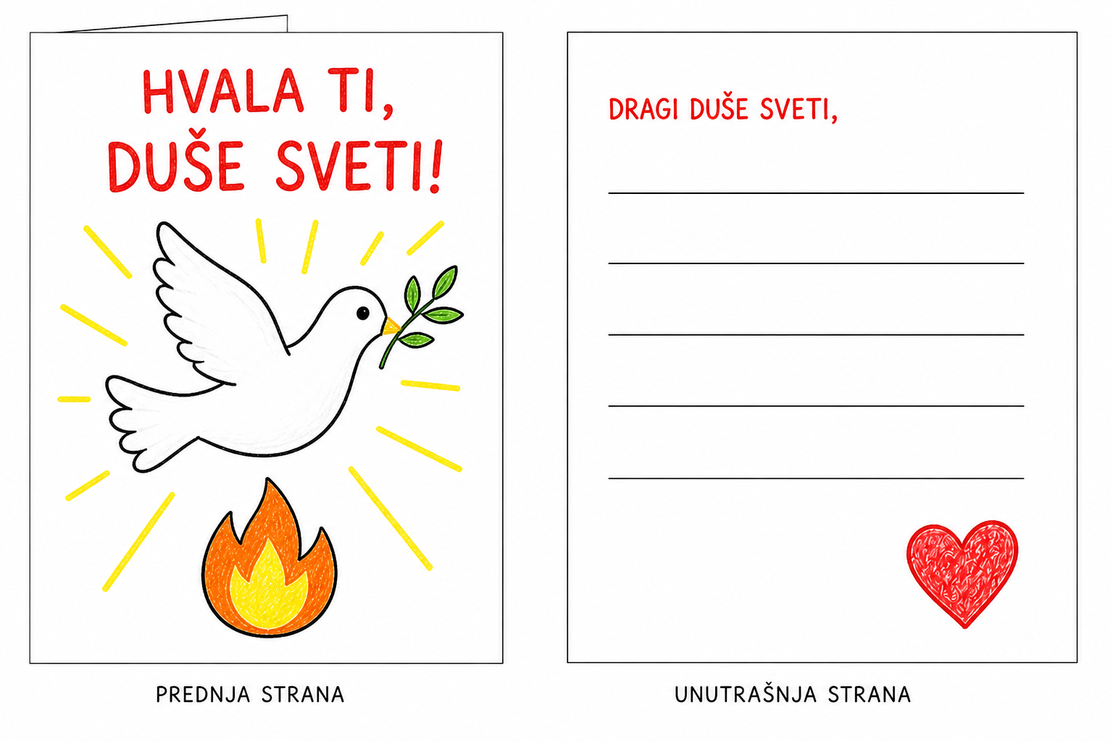

Aktivnost 13: „Nedjeljna razglednica“:
Učenici će nacrtati i napisati razglednicu nekome koga vole – kao da ga pozivaju da s njima provedu nedjelju. Na razglednici napišu jednu rečenicu (uz pomoć vjeroučitelja) i nacrtaju što bi zajedno radili – u obitelji ili u crkvi. Na vrhu razglednice napiše se: „Sretna nedjelja!". Dan je primjer!

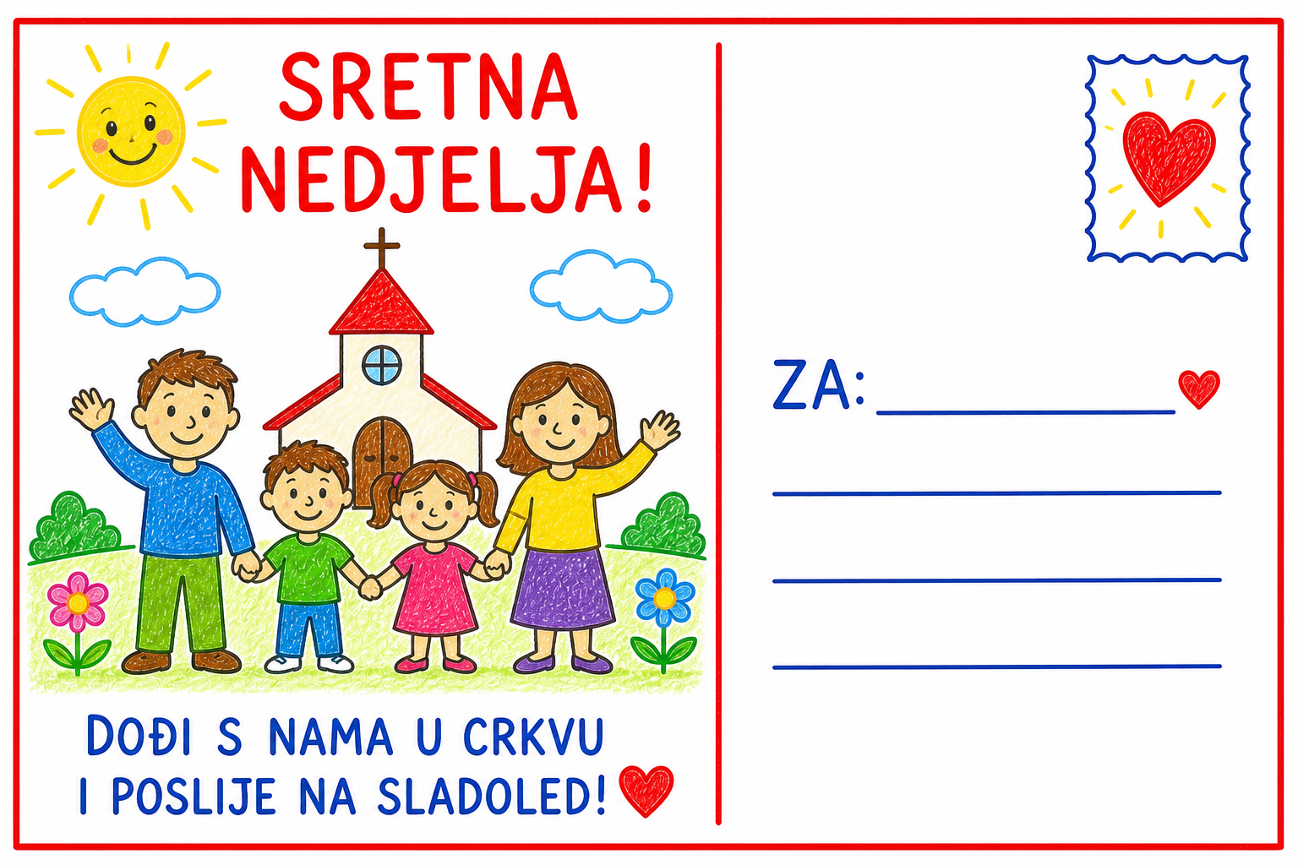

Aktivnost 14: „Rečenica koja raste“:
Učenici će zajedno graditi jednu veliku rečenicu. Vjeroučitelj počinje: „Ja sam Božje dijete i..." – prvi učenik doda jednu riječ ili kratku misao, drugi dodaje sljedeću, i tako cijeli razred dok rečenica ne postane predugačka i smiješna ili dok svi ne sudjeluju. Ova aktivnost razvija govor, pažnju i osjećaj zajedništva.

Aktivnost 15: „Osmijeh za župu“:
Učenici će u skupinama smisliti jedno dobro djelo za svoju župnu zajednicu i izvesti ga.

Aktivnost 16: „Poučna priča“:
Vjeroučitelj će pročitati poučnu priču.
Dvije ruke
Bila jednom jedna djevojčica koja je svaki dan, čim bi se probudila, gledala u svoje dvije ruke.
„Čemu služe moje ruke?" – pitala se jednog jutra.
Mama joj je rekla: „Jednom rukom možeš dati, a drugom primiti."
Djevojčica je taj dan pomogla baki, zagrlila mamu, nacrtala križ u bilježnicu i sklopila ruke u molitvi.
Uvečer, kada je legla, gledala je opet u svoje ruke i nasmiješila se.
„Danas su moje ruke bile Božje ruke," rekla je tiho.
I zaspala sretna.

Pouka: Naše ruke mogu činiti dobro svaki dan – kada pomažemo, ljubimo i molimo, postajemo Božje ruke u svijetu.

Aktivnost 17: „Zapišimo!“: ----> BILJEŽNICA
Učenici će u bilježnice prepisati i dopuniti rečenice.
Naslov:

PONAVLJANJE

JA SAM __________ DIJETE.
MARIJA JE MOJA NEBESKA __________.
NEDJELJOM IDEM U __________.

Aktivnost 18: „Radna bilježnica”:
Učenici će uz pomoć vjeroučitelja rješavati RB, str. 68.

Aktivnost 19: „Digitalni udžbenik“ Potrebna je prijava vjeroučitelja s pristupnim podatcima.
Učenici će na pametnoj ploči, ili tabletima pokušati riješiti digitalni zadatak „PONOVIMO ŠTO SMO UČILI” – kviz.

Aktivnost 20: Mikropauza:
Vjeroučitelj je koristi po želji u bilo kojem trenutku sata kada opadne koncentracija učenika. To može biti bilo što: vic, zagonetka, pitalica, šetnja po razredu, pjesmica i sl. nevezano uz vjeronaučno gradivo. Pripaziti na pristojnost sadržaja! Ako vic sadrži neka imena učenika iz razreda npr. Ivica i Marica, promijeniti ih.

„Kipovi zajedništva“
Vjeroučitelj pljesne rukama, a učenici se slobodno kreću po učionici.
Na uzvik „Obitelj!“, učenici se moraju brzo okupiti u grupe po troje i zagrliti.
Na uzvik „Vjetar!“, moraju mahati rukama kao da puše jak vjetar.
Na uzvik „Molitva!“, moraju se skameniti u položaju sa sklopljenim rukama.

ZAVRŠNI DIO

Aktualizacija sa sintezom:
Razgovor:
- Djeco, kako mi danas, u svojoj obitelji ili u školi, možemo pokazati da smo Božja djeca?
- Kome danas možemo uputiti lijepu riječ kao što bi to učinila Marija?

Zaključak:
- Ponovili smo da smo kroz krštenje postali Božji, da nas Marija čuva, da nas Duh Sveti vodi i da je nedjelja najljepši dan za zajedništvo.
- Sve što smo naučili treba djelovati u našem svakodnevnom ponašanju.

Domaća zadaća:
Učenici će riješiti, ili dovršiti rješavanje RB, str. 68.

Ili:

Učenici će napisati jednu lijepu rečenicu o svojoj obitelji.

Samovrednovanje:
Učenici će se propitati putem kratkog upitnika na str. 89 u udžbeniku.

Molitveni završetak:
Učenici će poslušati pjesmu „Anđele, čuvaru mili…“; 3:36; Autor: Marinko Grubešić; Izvor: YouTube

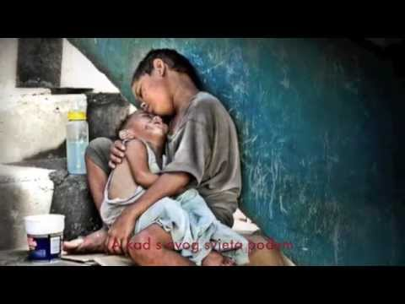

ili:

ZNAK KRIŽA

DRAGI BOŽE, HVALA TI ZA NAŠU OBITELJ,
ZA MARIJU I ZA SVE ŠTO SMO NAUČILI.
POMOZI NAM DA BUDEMO DOBRI SVAKI DAN. AMEN.

ZNAK KRIŽA.

